ArcMap操作说明

1. 在大疆智图中使用建图航拍任务建模生成二维图像,导出对应的zip压缩文件,解压找到result.tif文件。
2. 打开ArcMap 10.5 软件

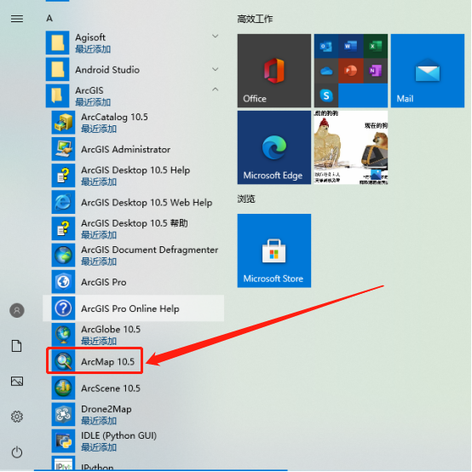

1. 添加数据，检查右下角坐标是否是十进制度（GCS_WGS_1984），

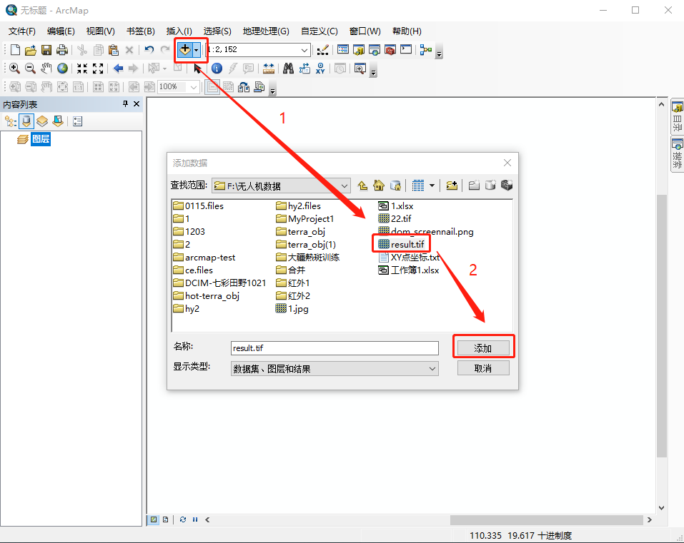

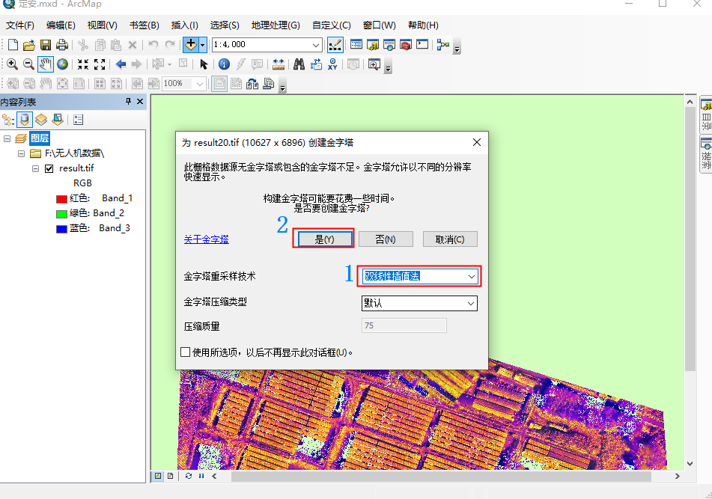

注：如果图像上出现很多白色点点，做下图操作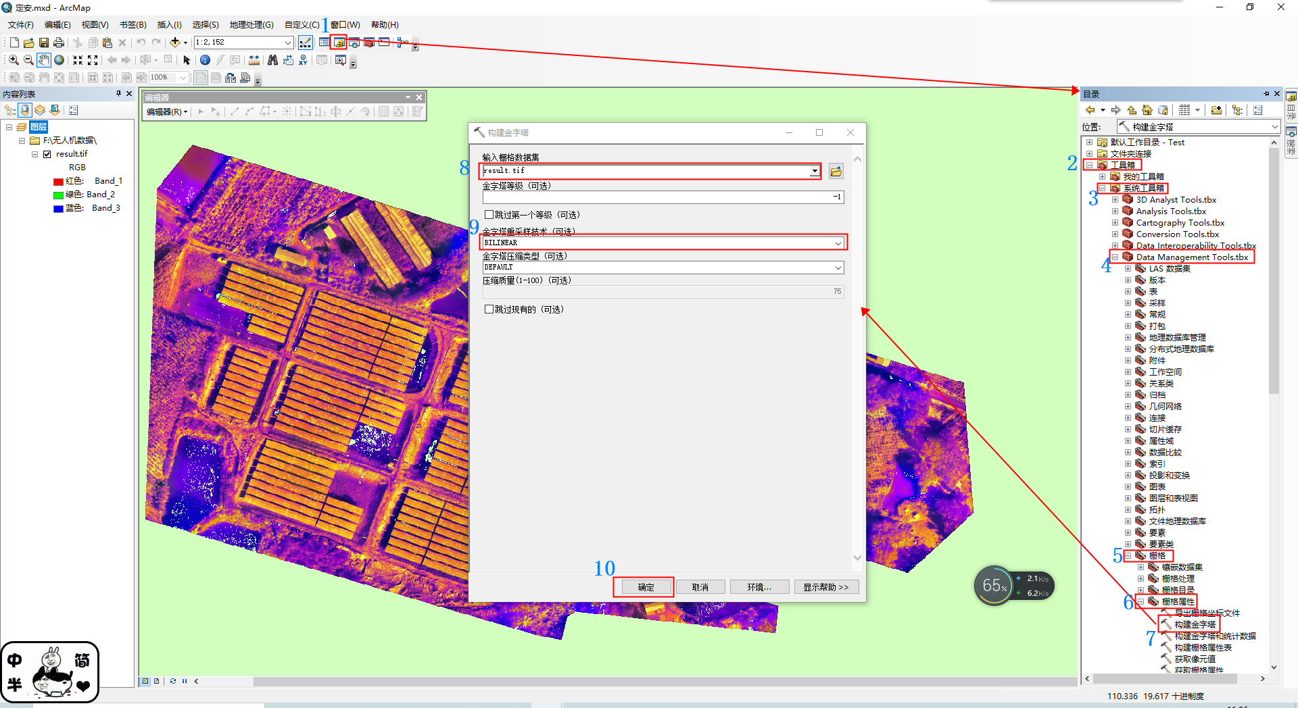

检查图片的质量和经纬度

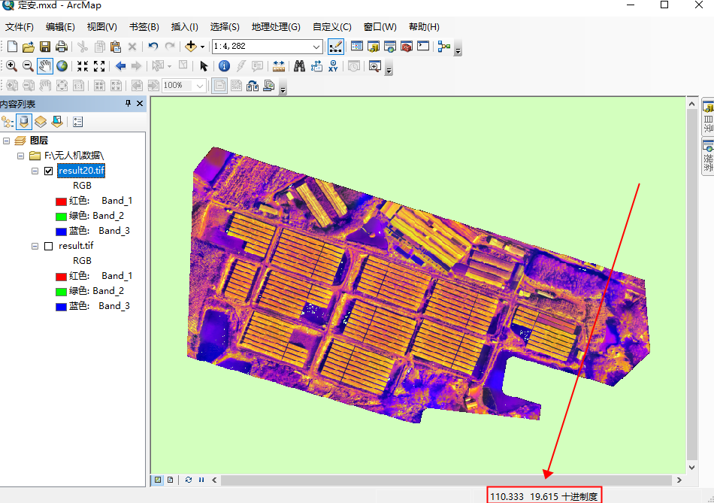

如果不是的话，右键单击蓝色框任意位置,选择数据框属性进行设置。

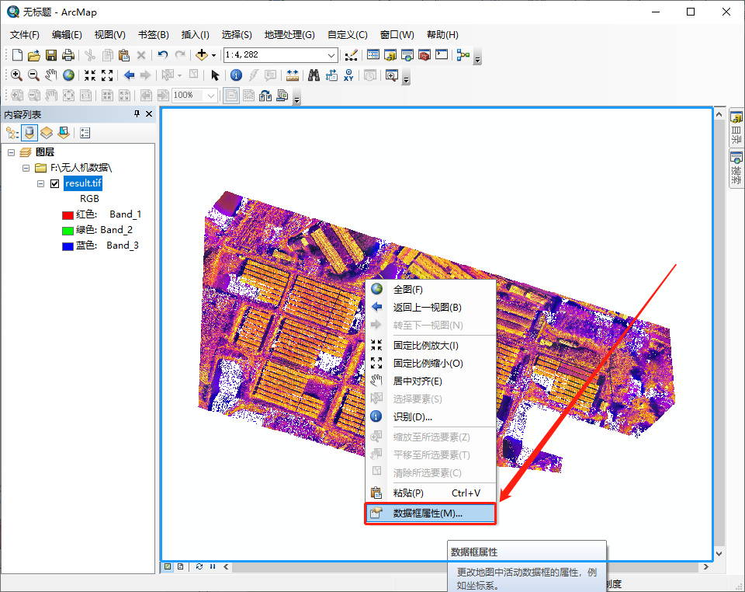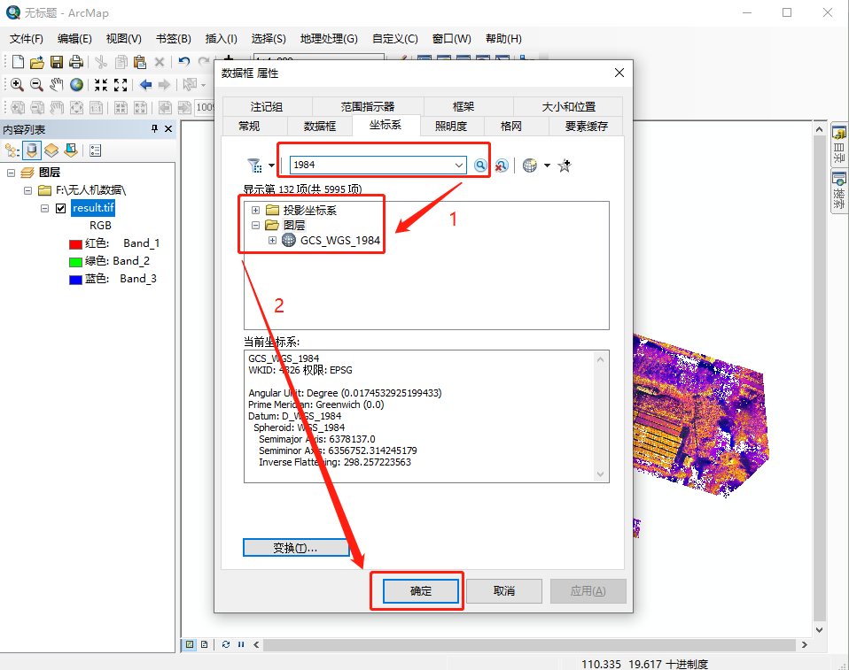

1. 设置切片缓存方案

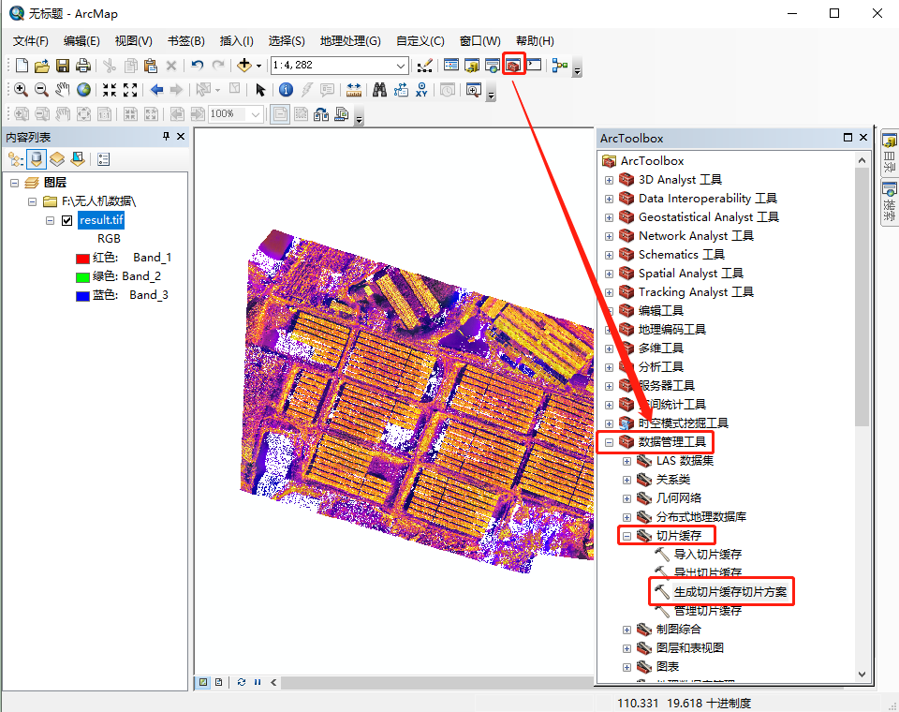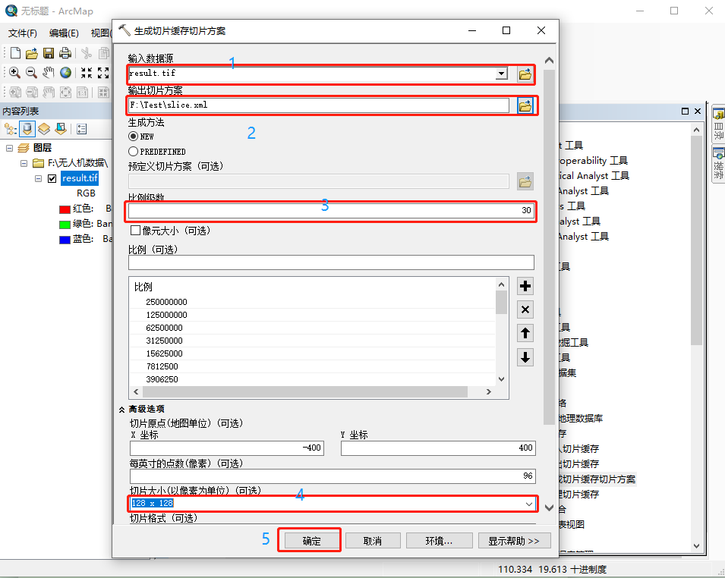

1. 发布服务：
2. 添加ArcGIS服务器

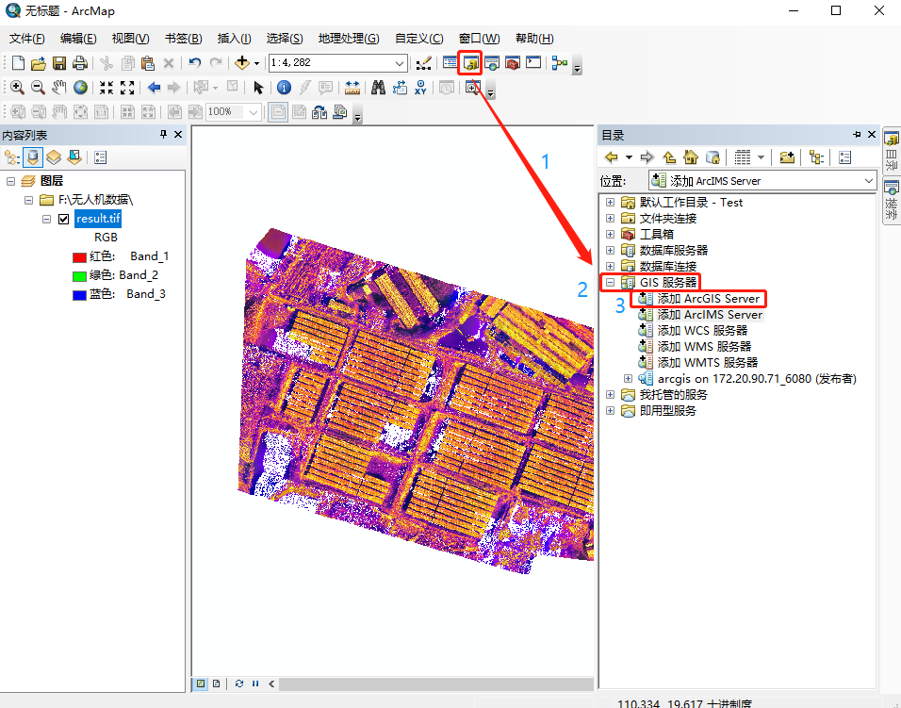

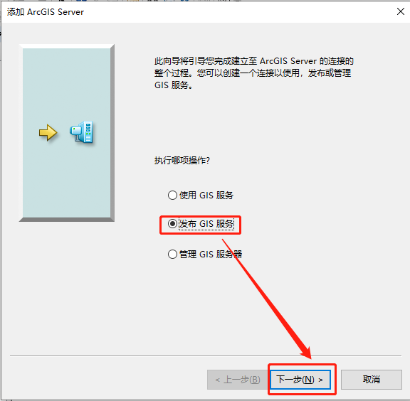

注:第一张添加不起改为第二张,第二张的URL:172.20.90.48(添加到了host文件中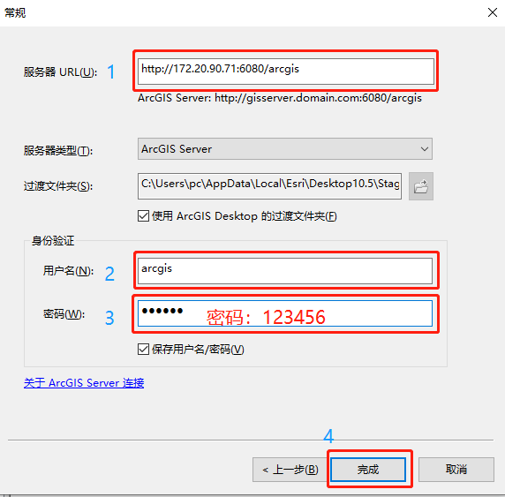

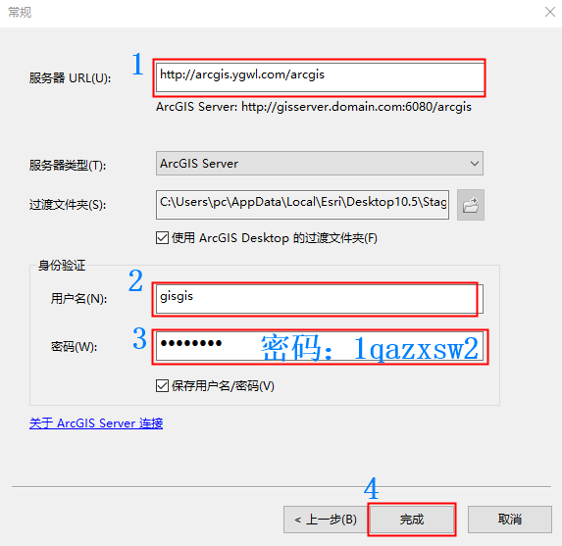

1. 文件-->共享为-->服务--> 发布服务

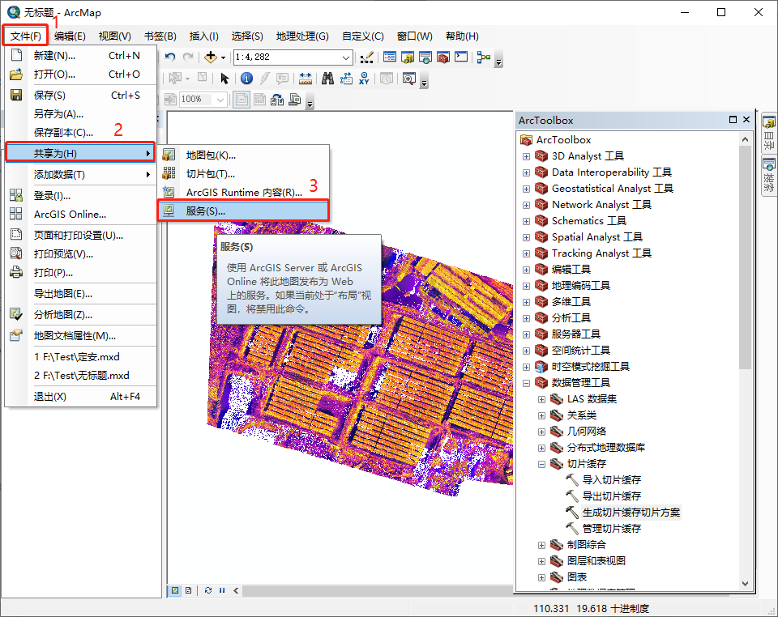

注：如需要更新/覆盖前面发布的服务，可在下图中选择覆盖现有服务。

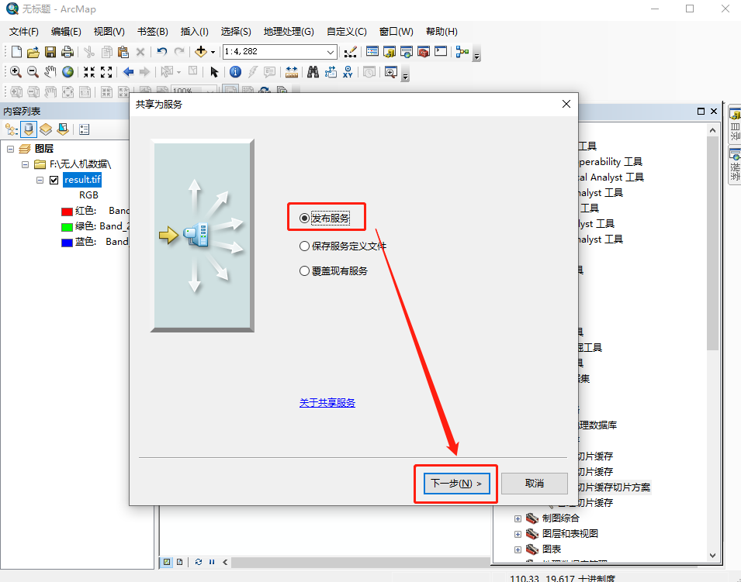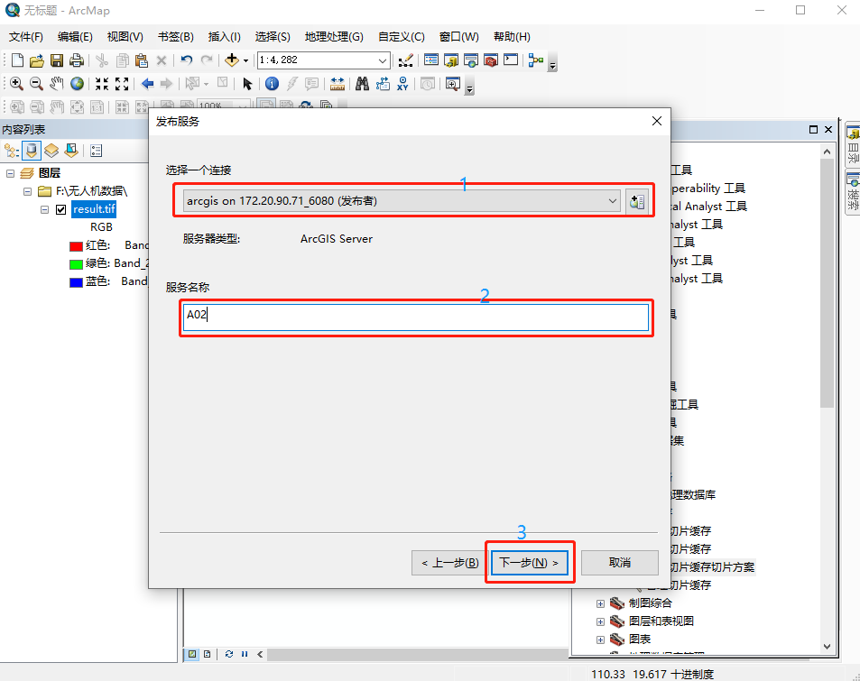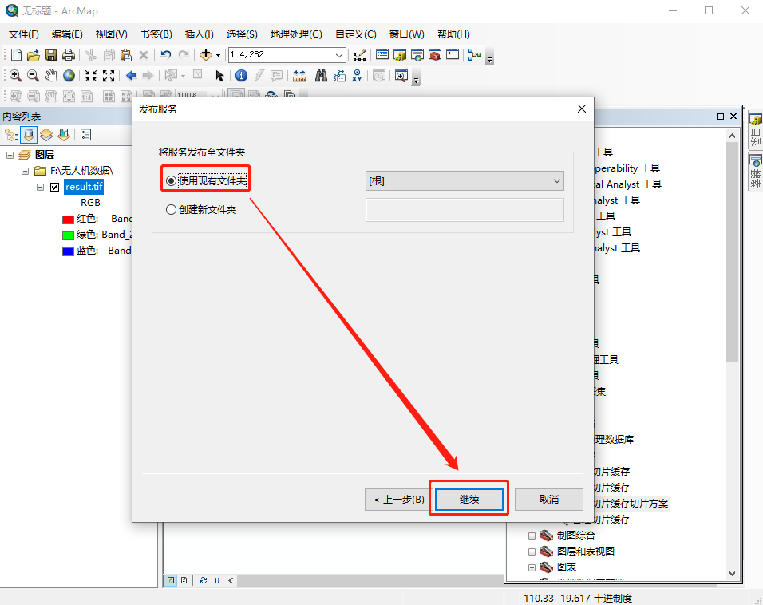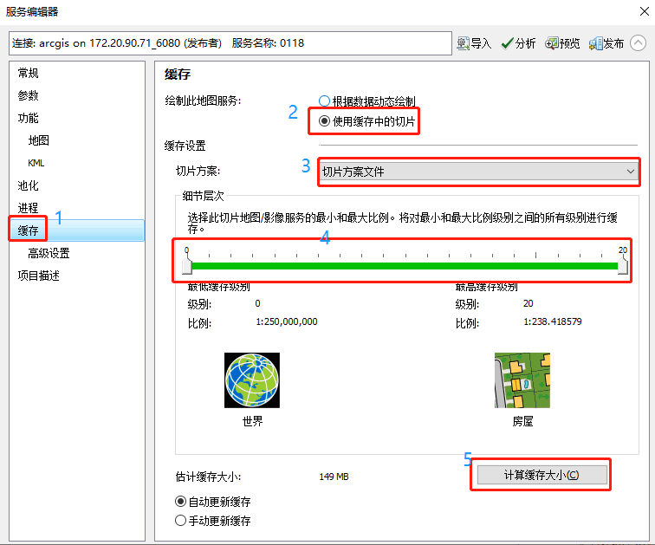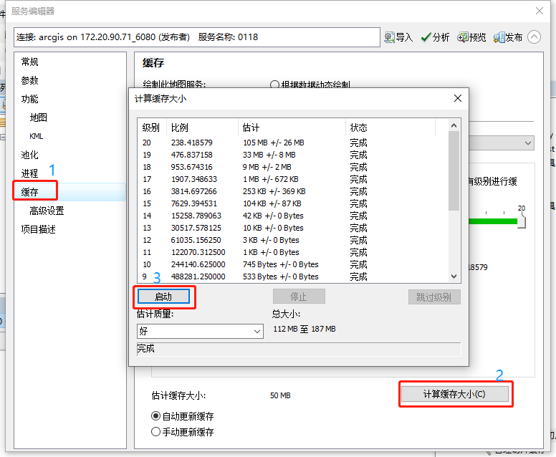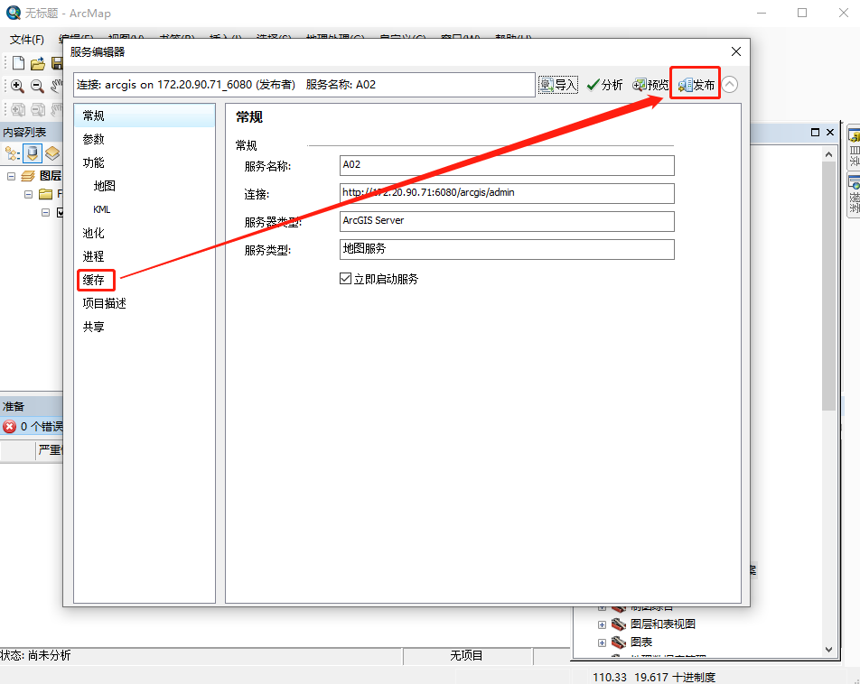

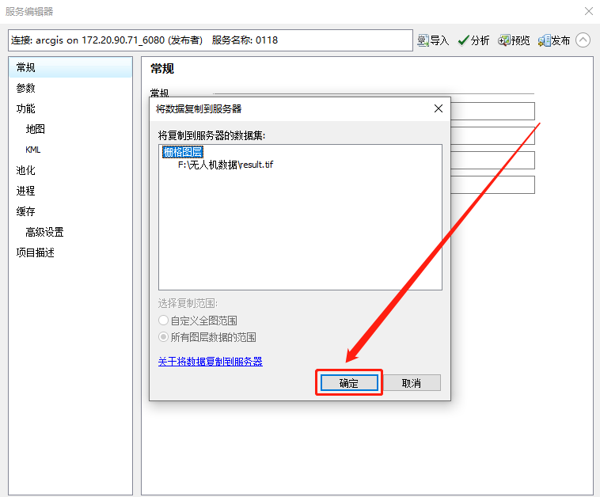

1. 发布成功如下图：

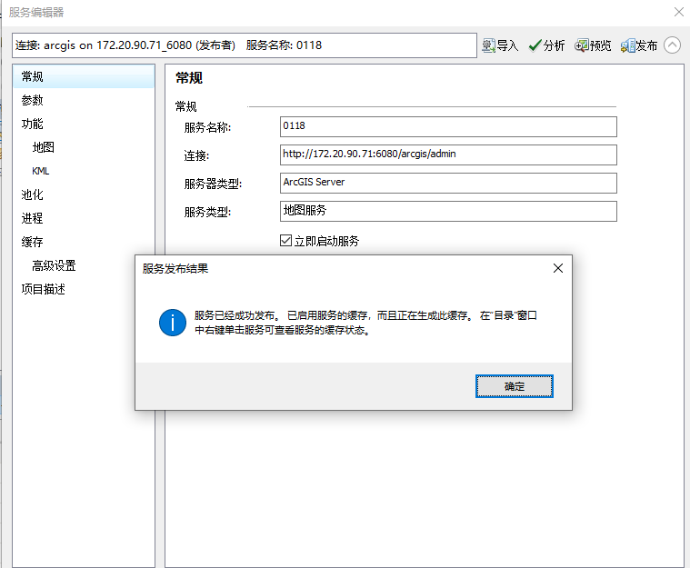

1. 本地测试：鼠标右键点击下方的arcgis.html图标，保存到文件。使用软件notepad++或者笔记本打开arcgis.html文件修改服务名称，保存关闭后，鼠标左键双击arcgis1.html文件会在浏览器中打开服务。

